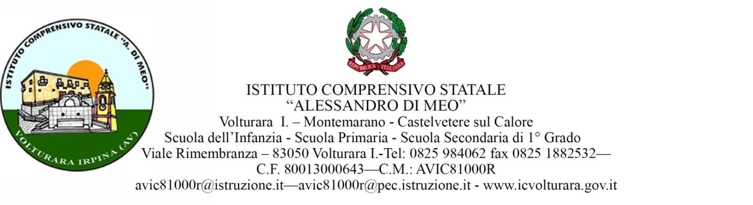
Prot. n° 2281/B.6.d. Volturara Irpina,16/05/2016
Ai docenti di scuola Primaria
del plesso di Volturara Irpina

Ai docenti responsabili dei plessi
Ai collaboratori scolastici delle sedi

p. c. Al tutor sportivo della scuola primaria

Al responsabile della Proloco di Volturara
Ai genitori degli alunni della Primaria

Oggetto: manifestazione sportiva “ Sport a scuola” e progetto” Draghi volanti”
Con la presente si comunica che il giorno 28 maggio 2016 dalle ore 8,45 alle ore 13,00 al campo sportivo di Volturara si svolgerà la manifestazione conclusiva del progetto “Sport a scuola”, in collaborazione con la Pro loco di Volturara nell’ambito del progetto “ I draghi volanti”. Gli alunni saranno accompagnati dai docenti in servizio, utilizzando il trasporto scolastico, a partire dalle classi quinte e quarte della sede centrale e successivamente dalle classi terze, seconde e prime della sede staccata.
Si raccomanda la massima vigilanza e una fattiva collaborazione per la buona riuscita della manifestazione. Inoltre, si invitano i docenti delle classi a produrre avviso scritto dell’iniziativa alle famiglie, favorendo la loro partecipazione all’evento. Si ricorda di controllare di aver acquisito le autorizzazioni dei genitori per le uscite sul territorio, prodotte all’inizio anno scolastico.
A conclusione della giornata i bambini potranno essere affidati ai genitori, previa acquisizione della firma degli stessi su apposito modulo, allegato alla presente circolare.
In caso di pioggia la manifestazione sportiva con il tutor si svolgerà in palestra. In quel caso le classi ad orari alterni si recheranno in palestra (sede centrale), secondo l’ordine utilizzato durante i giochi di primavera.
In tal caso la partecipazione delle famiglie sarà limitata alla presenza durante l’esibizione dei propri figli.
Il dirigente scolastico
Dott.ssaEmilia Di Blasi

